java转型AI有两种主要方式

AI赋能java
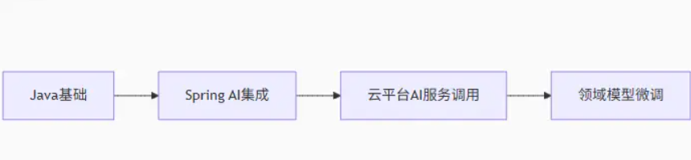
除了spring-ai以外，还可以选择spring-ai-alibaba，其有更丰富的工作流节点
还可以选择Langchain4J，其对标Langchain，但是有人说其官方团队不专业，有点像草台班子

python路线
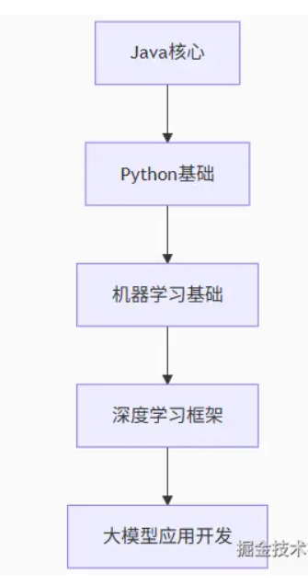
先学习python基础，然后学习Lanchain框架，然后学习Transformer框架
而深度学习框架PyTorch可以放后面学习，这个框架是用来训练大模型的
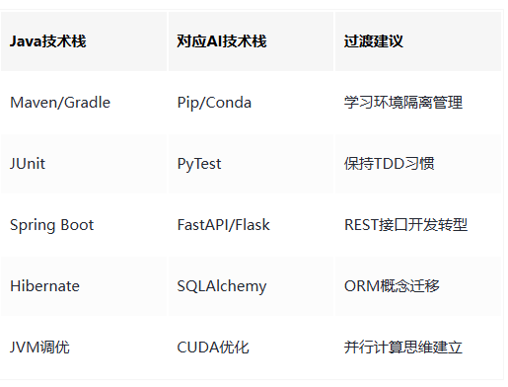
此外还有
Jupyter Notebook替代IDE初期探索
TensorFlow/PyTorch替代Spring框架
WandB替代ELK监控

必学
无论哪条路线，都必须学习
深度学习
神经网络
transformer框架
微调，工作用不到，但是面试官会问
agent开发
RAG
mcp
部署大模型
推理框架的加速
LlamaIndex
vLLM模型部署
幻觉抑制（引用溯源、置信度过滤）
检索增强（重排技术、多模态检索）
Chain-of-thought
ReAct策略
NLP
向量检索
通义千问API调用学习
向量数据库如Milvus、FAISS、Elasticsearch
Function Calling、 memory机制
Plan-and-execute
Tool Use

